Экскурсия на фабрику по изготовлению художественных изделий из дерева ООО «Нарды»
Дата экскурсии: 23 декабря 2016 года

Основной целью данной экскурсии было ознакомление воспитанников Орловского СУВУ с оборудованием, выпускаемой продукцией, условиями работы предприятия ООО «Нарды», социальная реабилитация воспитанников, формирование у них позитивного взгляда на собственное будущее, приобретение новых знаний и полезного жизненного опыта.
Ожидаемый результат.
В ходе экскурсии воспитанники познакомились с историей создания
предприятия ООО «Нарды», распорядком его работы, управляющим и техническим персоналом комбината. Закрепленный за нашей делегацией экскурсовод провел нас по основным цехам предприятия, рассказал о технологическом процессе приготовления художественных изделий, о ассортименте выпускаемой продукции. Сотрудники предприятия разрешили ребятам попробовать, поработать на рабочих местах, выполнить несложные операции. В конце экскурсии каждому воспитаннику были подарены образцы выпускаемых изделий предприятия. У воспитанников остались хорошие впечатления от посещенной экскурсии, о чем свидетельствуют их положительные отзывы и искренние слова благодарности.
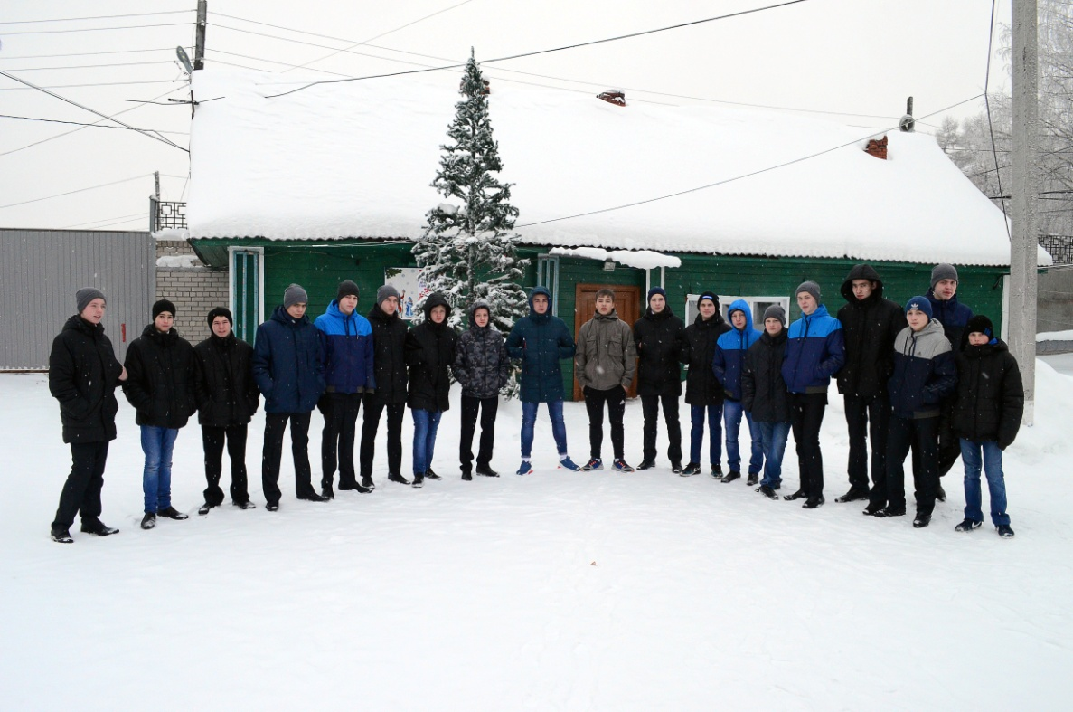
Возле вахты СУВУ
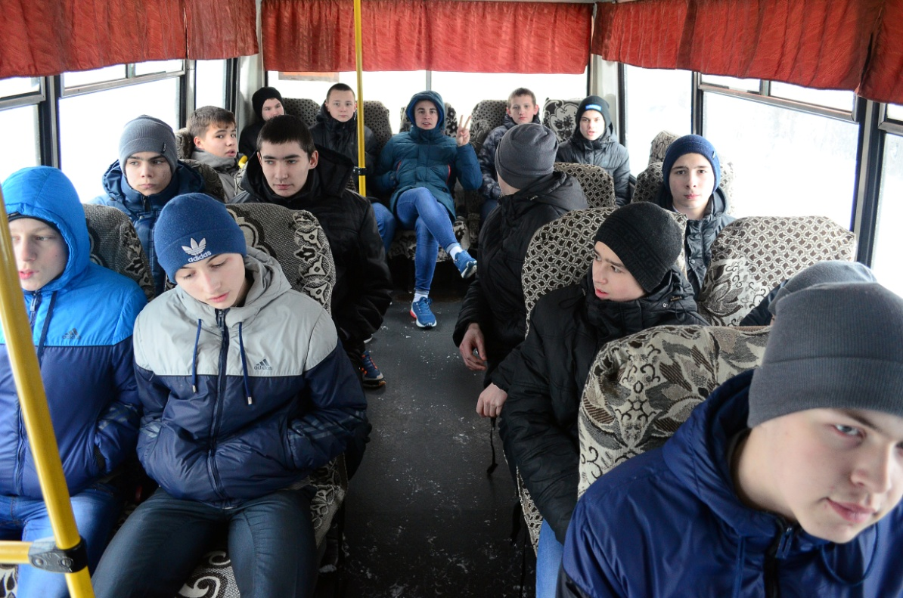
В автобусе
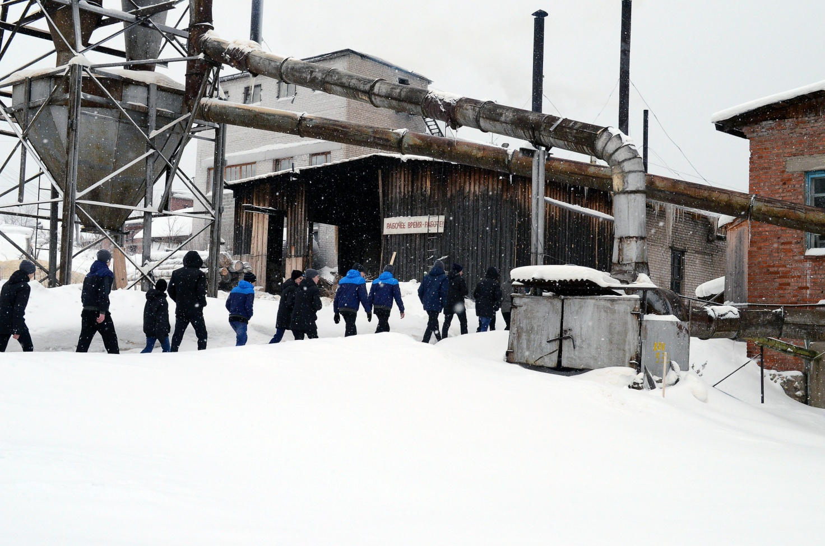
Выдвигаемся к цеху предприятия
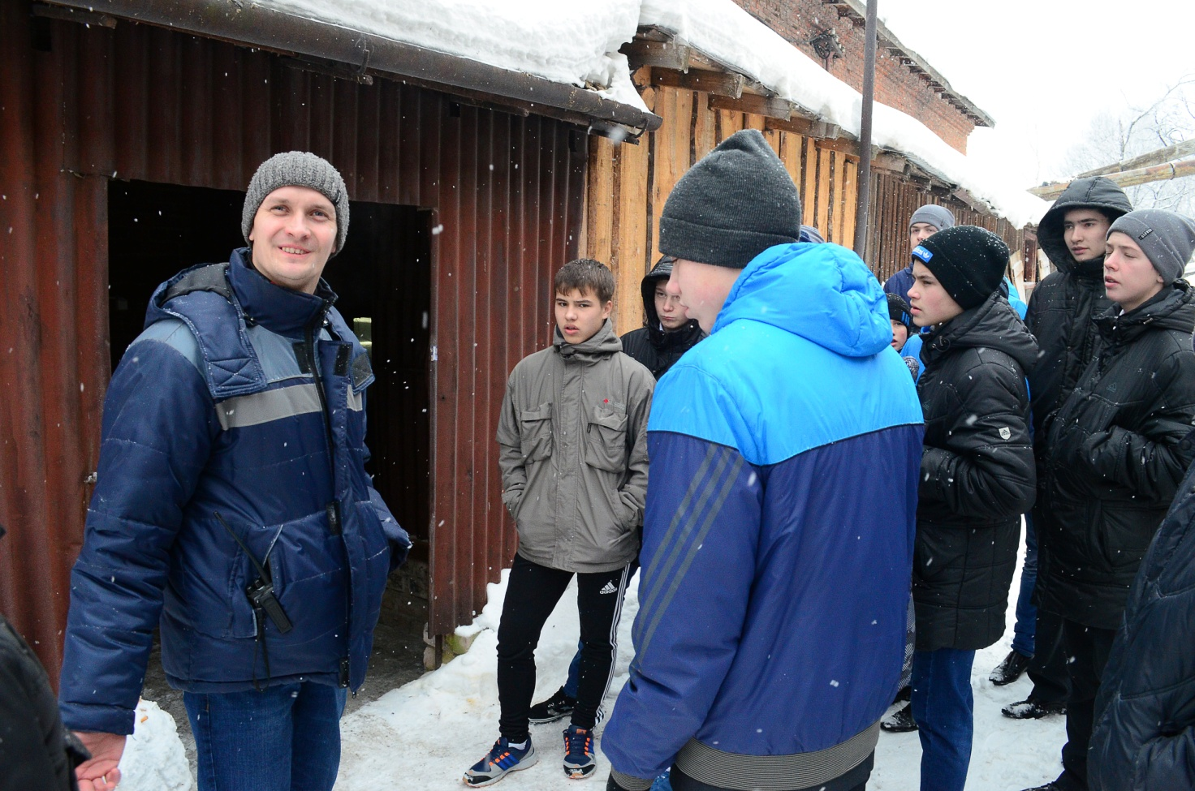
Наш экскурсовод
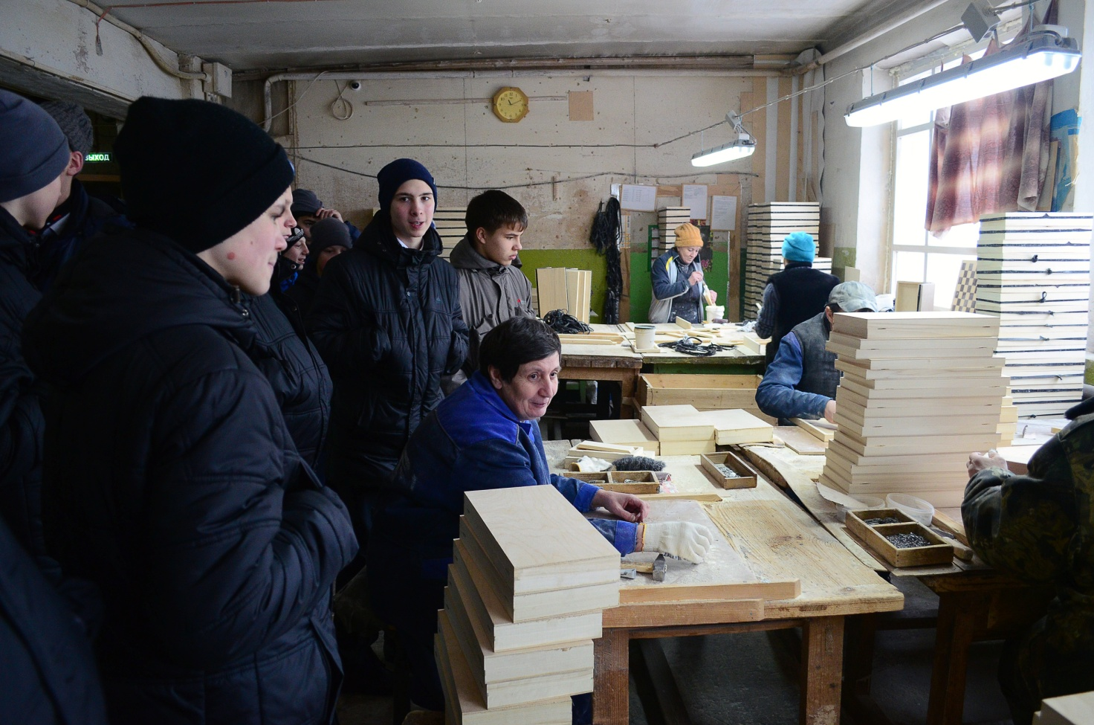
Изготовление шахматных коробок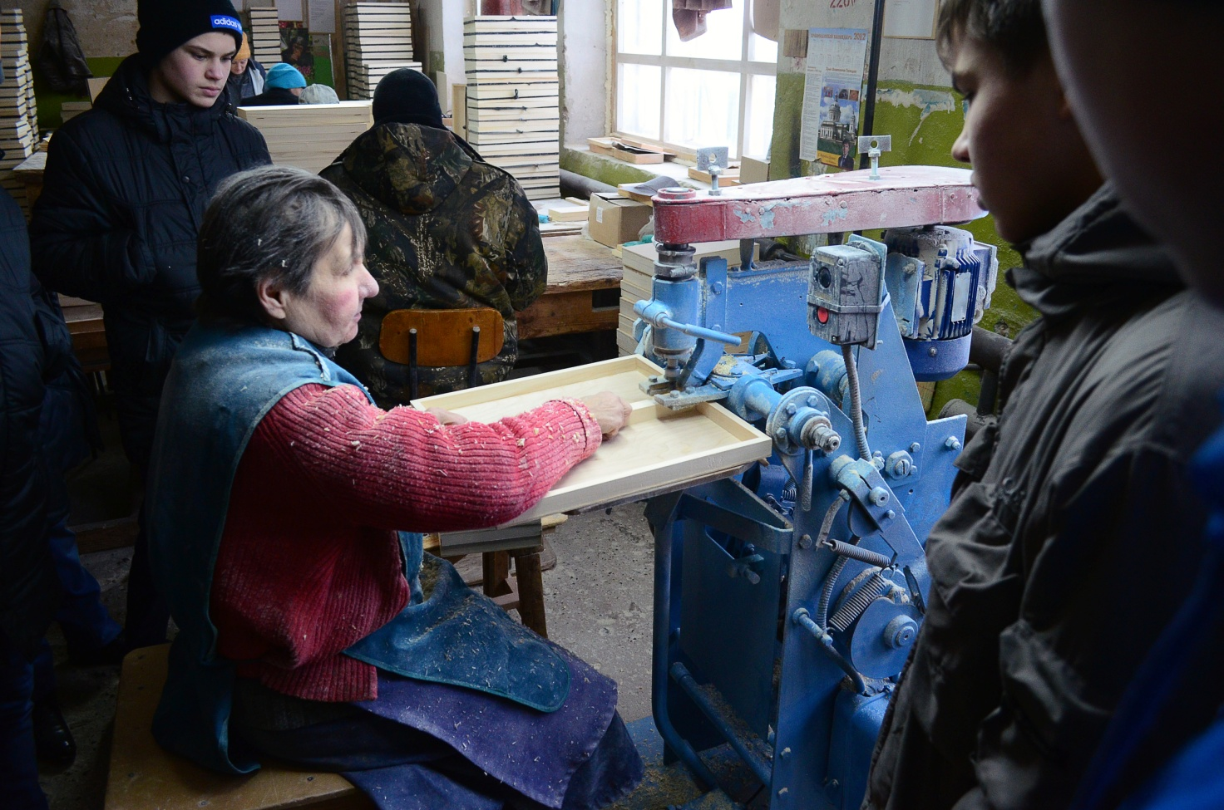
Сборка нард